Московский Авиационный Институт
(Национальный Исследовательский Университет)
Институт №8 “Компьютерные науки и прикладная математика”
Кафедра №806 “Вычислительная математика и программирование”

Лабораторная работа №3 по курсу
«Операционные системы»

Группа: М8О-211БВ-24
Студент: Антыгин В.Е.
Преподаватель: Бахарев В.Д.
Оценка: ____________________
Дата: 5.11.25

Москва, 2025
Постановка задачи
Вариант 11.

Необходимо переделать первую лабораторную работу с использованием shared memory (разделяемой памяти) и memory mapping (отображения памяти). Вместо каналов (pipes) для передачи данных между процессами используется механизм разделяемой памяти.
Родительский процесс создает два дочерних процесса. Родительский процесс принимает от пользователя строки произвольной длины и передает их через shared memory первому дочернему процессу. Процессы child1 и child2 производят обработку строк. Child2 передает результат своей работы родительскому процессу через shared memory. Родительский процесс полученный результат выводит в стандартный поток вывода.
Child1 переводит строки в верхний регистр.
Child2 превращает все пробельные символы в символ «_».
Для синхронизации доступа к разделяемой памяти используются именованные семафоры POSIX.
Общий метод и алгоритм решения
Использованные системные вызовы и функции:
- shm_open – создание или открытие объекта разделяемой памяти
- shm_unlink – удаление объекта разделяемой памяти из системы
- ftruncate – установка размера объекта разделяемой памяти
- mmap – отображение разделяемой памяти в адресное пространство процесса
- munmap – отмена отображения памяти
- sem_open – создание или открытие именованного семафора
- sem_close – закрытие семафора в процессе
- sem_unlink – удаление именованного семафора из системы
- sem_wait – блокирующее ожидание (захват семафора)
- sem_post – освобождение семафора (увеличение счетчика)
- fork – создание дочернего процесса
- execl – замена текущего процесса новой программой
- waitpid – ожидание завершения дочернего процесса
- read/write – чтение и запись данных
Алгоритм работы программы:
Программа реализует конвейерную обработку данных с использованием трех областей разделяемой памяти и шести семафоров для синхронизации.

Родительский процесс:
- Создает три объекта shared memory (shm1, shm2, shm3) размером 4096 байт каждый
- Для каждого shared memory создает пару семафоров:
  - sem_data (начальное значение = 0) – сигнализирует о готовности данных
  - sem_free (начальное значение = 1) – сигнализирует о свободном буфере
- Запускает два дочерних процесса (child1 и child2)
- В цикле считывает строки из stdin
- Захватывает семафор sem1_free, записывает данные в shm1, освобождает sem1_data
- Захватывает sem3_data, читает результат из shm3, освобождает sem3_free
- Выводит результат в stdout
- При получении EOF отправляет сигнал завершения (length = UINT32_MAX)
- Ожидает завершения дочерних процессов и очищает ресурсы

Первый дочерний процесс (child1):
- Открывает shm1 (входной) и shm2 (выходной)
- Открывает соответствующие семафоры
- В цикле:
  - Захватывает sem1_data, читает данные из shm1
  - Преобразует все символы в верхний регистр
  - Захватывает sem2_free, записывает результат в shm2, освобождает sem2_data
  - Освобождает sem1_free
- При получении сигнала завершения (length = UINT32_MAX) передает его в shm2 и завершается

Второй дочерний процесс (child2):
- Открывает shm2 (входной) и shm3 (выходной)
- Открывает соответствующие семафоры
- В цикле:
  - Захватывает sem2_data, читает данные из shm2
  - Заменяет все пробельные символы на символ '_'
  - Захватывает sem3_free, записывает результат в shm3, освобождает sem3_data
  - Освобождает sem2_free
- При получении сигнала завершения передает его в shm3 и завершается
Код программы
parrent.c
#include <fcntl.h>
#include <semaphore.h>
#include <stdbool.h>
#include <stdint.h>
#include <stdio.h>
#include <stdlib.h>
#include <string.h>
#include <sys/mman.h>
#include <sys/stat.h>
#include <sys/types.h>
#include <sys/wait.h>
#include <unistd.h>

#define SHM_SIZE 4096
#define DATA_SIZE (SHM_SIZE - sizeof(uint32_t))

const char SHM1_NAME[] = "/shm1";
const char SHM2_NAME[] = "/shm2";
const char SHM3_NAME[] = "/shm3";

const char SEM1_DATA[] = "/sem1_data";
const char SEM1_FREE[] = "/sem1_free";
const char SEM2_DATA[] = "/sem2_data";
const char SEM2_FREE[] = "/sem2_free";
const char SEM3_DATA[] = "/sem3_data";
const char SEM3_FREE[] = "/sem3_free";

typedef struct {
uint32_t length;
char data[DATA_SIZE];
} shm_buffer_t;

int main(int argc, char* argv[]) {
if (argc != 3) {
fprintf(stderr, "Usage: %s <child1> <child2>\n", argv[0]);
return 1;
}

shm_unlink(SHM1_NAME);
shm_unlink(SHM2_NAME);

int shm1_fd = shm_open(SHM1_NAME, O_RDWR | O_CREAT | O_EXCL, 0600);
if (shm1_fd == -1) {
perror("shm_open shm1");
return 1;
}

if (ftruncate(shm1_fd, SHM_SIZE) == -1) {
perror("ftruncate shm1");
return 1;
}

shm_buffer_t* shm1 = mmap(NULL, SHM_SIZE, PROT_WRITE | PROT_READ, MAP_SHARED, shm1_fd, 0);
if (shm1 == MAP_FAILED) {
perror("mmap shm1");
return 1;
}
shm1->length = 0;

sem_unlink(SEM1_DATA);
sem_unlink(SEM1_FREE);

sem_t* sem1_data = sem_open(SEM1_DATA, O_CREAT | O_EXCL, 0600, 0);
sem_t* sem1_free = sem_open(SEM1_FREE, O_CREAT | O_EXCL, 0600, 1);

if (sem1_data == SEM_FAILED || sem1_free == SEM_FAILED) {
perror("sem_open sem1");
return 1;
}

shm_unlink(SHM2_NAME);
int shm2_fd = shm_open(SHM2_NAME, O_RDWR | O_CREAT | O_EXCL, 0600);
if (shm2_fd == -1) {
perror("shm_open shm2");
return 1;
}
if (ftruncate(shm2_fd, SHM_SIZE) == -1) {
perror("ftruncate shm2");
return 1;
}
shm_buffer_t* shm2 = mmap(NULL, SHM_SIZE, PROT_READ | PROT_WRITE, MAP_SHARED, shm2_fd, 0);
if (shm2 == MAP_FAILED) {
perror("mmap shm2");
return 1;
}
shm2->length = 0;

sem_unlink(SEM2_DATA);
sem_unlink(SEM2_FREE);
sem_t* sem2_data = sem_open(SEM2_DATA, O_CREAT | O_EXCL, 0600, 0);
sem_t* sem2_free = sem_open(SEM2_FREE, O_CREAT | O_EXCL, 0600, 1);
if (sem2_data == SEM_FAILED || sem2_free == SEM_FAILED) {
perror("sem_open sem2");
return 1;
}

shm_unlink(SHM3_NAME);
int shm3_fd = shm_open(SHM3_NAME, O_RDWR | O_CREAT | O_EXCL, 0600);
if (shm3_fd == -1) {
perror("shm_open shm3");
return 1;
}
if (ftruncate(shm3_fd, SHM_SIZE) == -1) {
perror("ftruncate shm3");
return 1;
}
shm_buffer_t* shm3 = mmap(NULL, SHM_SIZE, PROT_READ | PROT_WRITE, MAP_SHARED, shm3_fd, 0);
if (shm3 == MAP_FAILED) {
perror("mmap shm3");
return 1;
}
shm3->length = 0;

sem_unlink(SEM3_DATA);
sem_unlink(SEM3_FREE);
sem_t* sem3_data = sem_open(SEM3_DATA, O_CREAT | O_EXCL, 0600, 0);
sem_t* sem3_free = sem_open(SEM3_FREE, O_CREAT | O_EXCL, 0600, 1);
if (sem3_data == SEM_FAILED || sem3_free == SEM_FAILED) {
perror("sem_open sem3");
return 1;
}

pid_t pid1 = fork();
if (pid1 == -1) {
perror("fork child1");
return 1;
}
if (pid1 == 0) {
execl(argv[1], argv[1], NULL);
perror("execl child1");
_exit(2);
}

pid_t pid2 = fork();
if (pid1 == -1) {
perror("fork child2");
return 1;
}
if (pid2 == 0) {
execl(argv[2], argv[2], NULL);
perror("execl child2");
_exit(2);
}

char input_buff[DATA_SIZE];
bool running = true;

while (running) {
ssize_t bytes_cnt = read(STDIN_FILENO, input_buff, sizeof(input_buff));

if ((bytes_cnt <= 0) || (input_buff[0] == '\n')) {
sem_wait(sem1_free);
shm1->length = UINT32_MAX;
sem_post(sem1_data);
running = false;
break;
}

sem_wait(sem1_free);
shm1->length = bytes_cnt;
memcpy(shm1->data, input_buff, bytes_cnt);
sem_post(sem1_data);

sem_wait(sem3_data);
if (shm3->length == UINT32_MAX) {
running = false;

} else if (shm3->length > 0) {
write(STDOUT_FILENO, shm3->data, shm3->length);
fputc('\n', stdout);
}

sem_post(sem3_free);
}

waitpid(pid1, NULL, 0);
waitpid(pid2, NULL, 0);

sem_close(sem1_data);
sem_close(sem1_free);
sem_close(sem2_data);
sem_close(sem2_free);
sem_close(sem3_data);
sem_close(sem3_free);

sem_unlink(SEM1_DATA);
sem_unlink(SEM1_FREE);
sem_unlink(SEM2_DATA);
sem_unlink(SEM2_FREE);
sem_unlink(SEM3_DATA);
sem_unlink(SEM3_FREE);

munmap(shm1, SHM_SIZE);
munmap(shm2, SHM_SIZE);
munmap(shm3, SHM_SIZE);

shm_unlink(SHM1_NAME);
shm_unlink(SHM2_NAME);
shm_unlink(SHM3_NAME);

close(shm1_fd);
close(shm2_fd);
close(shm3_fd);

return 0;
}

child1.c
// child1.c
#include <ctype.h>
#include <fcntl.h>
#include <semaphore.h>
#include <stdbool.h>
#include <stdint.h>
#include <stdio.h>
#include <stdlib.h>
#include <string.h>
#include <sys/mman.h>
#include <unistd.h>

#define SHM_SIZE 4096
#define DATA_SIZE (SHM_SIZE - sizeof(uint32_t))

const char SHM1_NAME[] = "/shm1";
const char SHM2_NAME[] = "/shm2";
const char SEM1_DATA[] = "/sem1_data";
const char SEM1_FREE[] = "/sem1_free";
const char SEM2_DATA[] = "/sem2_data";
const char SEM2_FREE[] = "/sem2_free";

typedef struct {
uint32_t length;
char data[DATA_SIZE];
} shm_buffer_t;

int main() {
int shm1_fd = shm_open(SHM1_NAME, O_RDWR, 0600);
if (shm1_fd == -1) {
perror("child1: shm_open shm1");
return 1;
}

shm_buffer_t* shm1 = mmap(NULL, SHM_SIZE, PROT_READ | PROT_WRITE, MAP_SHARED, shm1_fd, 0);
if (shm1 == MAP_FAILED) {
perror("child1: mmap shm1");
return 1;
}

sem_t* sem1_data = sem_open(SEM1_DATA, 0);
sem_t* sem1_free = sem_open(SEM1_FREE, 0);
if (sem1_data == SEM_FAILED || sem1_free == SEM_FAILED) {
perror("child1: sem_open sem1");
return 1;
}

int shm2_fd = shm_open(SHM2_NAME, O_RDWR, 0600);
if (shm2_fd == -1) {
perror("child1: shm_open shm2");
return 1;
}

shm_buffer_t* shm2 = mmap(NULL, SHM_SIZE, PROT_READ | PROT_WRITE, MAP_SHARED, shm2_fd, 0);
if (shm2 == MAP_FAILED) {
perror("child1: mmap shm2");
return 1;
}

sem_t* sem2_data = sem_open(SEM2_DATA, 0);
sem_t* sem2_free = sem_open(SEM2_FREE, 0);
if (sem2_data == SEM_FAILED || sem2_free == SEM_FAILED) {
perror("child1: sem_open sem2");
return 1;
}

bool running = true;
while (running) {
sem_wait(sem1_data);

if (shm1->length == UINT32_MAX) {
sem_wait(sem2_free);
shm2->length = UINT32_MAX;
sem_post(sem2_data);
sem_post(sem2_free);
sem_post(sem1_free);
break;
}

for (uint32_t i = 0; i < shm1->length; i++) {
shm1->data[i] = toupper((unsigned char)shm1->data[i]);
}

sem_wait(sem2_free);
shm2->length = shm1->length;
memcpy(shm2->data, shm1->data, shm1->length);
sem_post(sem2_data);

sem_post(sem1_free);
}

sem_close(sem1_data);
sem_close(sem1_free);
sem_close(sem2_data);
sem_close(sem2_free);
munmap(shm1, SHM_SIZE);
munmap(shm2, SHM_SIZE);
close(shm1_fd);
close(shm2_fd);

return 0;}
child2.c
#include <ctype.h>
#include <fcntl.h>
#include <semaphore.h>
#include <stdbool.h>
#include <stdint.h>
#include <stdio.h>
#include <stdlib.h>
#include <string.h>
#include <sys/mman.h>
#include <unistd.h>

#define SHM_SIZE 4096
#define DATA_SIZE (SHM_SIZE - sizeof(uint32_t))

const char SHM2_NAME[] = "/shm2";
const char SHM3_NAME[] = "/shm3";
const char SEM2_DATA[] = "/sem2_data";
const char SEM2_FREE[] = "/sem2_free";
const char SEM3_DATA[] = "/sem3_data";
const char SEM3_FREE[] = "/sem3_free";

typedef struct {
uint32_t length;
char data[DATA_SIZE];
} shm_buffer_t;

int main(void) {
int shm2_fd = shm_open(SHM2_NAME, O_RDWR, 0600);
if (shm2_fd == -1) {
perror("child2: shm_open shm2");
return 1;
}
shm_buffer_t* shm2 = mmap(NULL, SHM_SIZE, PROT_READ | PROT_WRITE, MAP_SHARED, shm2_fd, 0);
if (shm2 == MAP_FAILED) {
perror("child2: mmap shm2");
return 1;
}

sem_t* sem2_data = sem_open(SEM2_DATA, 0);
sem_t* sem2_free = sem_open(SEM2_FREE, 0);
if (sem2_data == SEM_FAILED || sem2_free == SEM_FAILED) {
perror("child2: sem_open sem2");
return 1;
}

int shm3_fd = shm_open(SHM3_NAME, O_RDWR, 0600);
if (shm3_fd == -1) {
perror("child2: shm_open shm3");
return 1;
}
shm_buffer_t* shm3 = mmap(NULL, SHM_SIZE, PROT_READ | PROT_WRITE, MAP_SHARED, shm3_fd, 0);
if (shm3 == MAP_FAILED) {
perror("child2: mmap shm3");
return 1;
}

sem_t* sem3_data = sem_open(SEM3_DATA, 0);
sem_t* sem3_free = sem_open(SEM3_FREE, 0);
if (sem3_data == SEM_FAILED || sem3_free == SEM_FAILED) {
perror("child2: sem_open sem3");
return 1;
}

bool running = true;
while (running) {
sem_wait(sem2_data);

if (shm2->length == UINT32_MAX) {
sem_wait(sem3_free);
shm3->length = UINT32_MAX;
sem_post(sem3_data);
sem_post(sem2_free);
running = false;
break;
}

for (uint32_t i = 0; i < shm2->length; i++) {
if (isspace((unsigned char)shm2->data[i])) {
shm2->data[i] = '_';
}
}

sem_wait(sem3_free);
shm3->length = shm2->length;
memcpy(shm3->data, shm2->data, shm2->length);
sem_post(sem3_data);

sem_post(sem2_free);
}

sem_close(sem2_data);
sem_close(sem2_free);
sem_close(sem3_data);
sem_close(sem3_free);
munmap(shm2, SHM_SIZE);
munmap(shm3, SHM_SIZE);
close(shm2_fd);
close(shm3_fd);

return 0;
}

Протокол работы программы
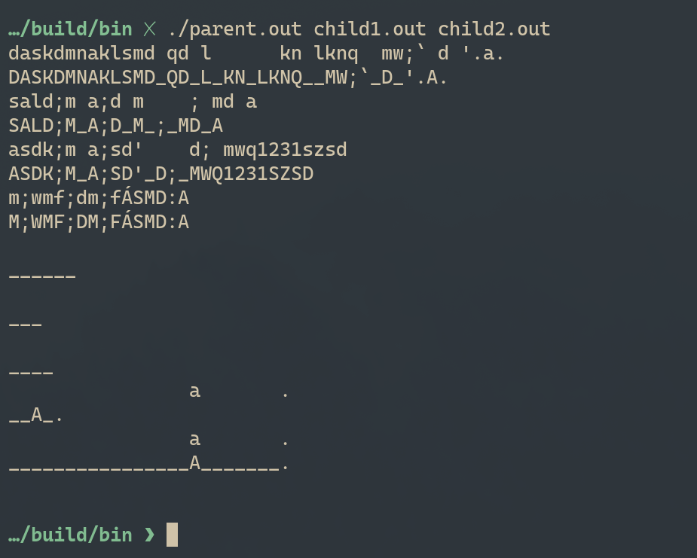
Вывод
Выполнив эту работу я приобрел навыки работы с разделяемой памятью (shared memory) и механизмами синхронизации процессов с помощью семафоров POSIX. Освоил использование функций для работы с shared memory (shm_open, mmap, munmap, shm_unlink) и семафорами (sem_open, sem_wait, sem_post, sem_unlink).
Основное отличие от первой лабораторной работы заключается в механизме передачи данных: вместо каналов (pipes) с блокирующим чтением используется разделяемая память с явной синхронизацией через семафоры. Это обеспечивает более высокую скорость передачи данных за счет отсутствия копирования через буферы ядра ОС.
Столкнулся с необходимостью тщательной синхронизации доступа к разделяемым ресурсам для избежания состояний гонки (race conditions).

